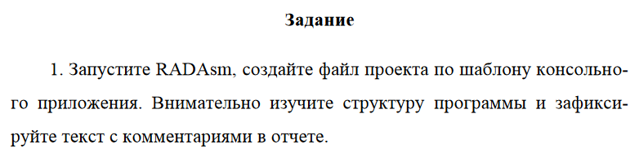

; Template for console application

.586

.MODEL flat, stdcall

OPTION CASEMAP:NONE

Include kernel32.inc

Include masm32.inc

IncludeLib kernel32.lib

IncludeLib masm32.lib

.CONST

MsgExit DB "Press Enter to Exit",0AH,0DH,0

.DATA

.DATA?

inbuf DB 100 DUP (?)

.CODE

Start:

;

; Add you statements

;

XOR EAX,EAX

Invoke StdOut,ADDR MsgExit

Invoke StdIn,ADDR inbuf,LengthOf inbuf

Invoke ExitProcess,0

End Start

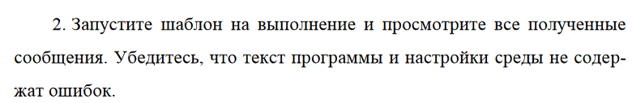

**Ассемблирование:**

C:\Masm32\Bin\ML.EXE /c /coff /Cp /nologo /I"C:\Masm32\Include" "lab1.asm"

Assembling: lab1.asm

Make finished.

Total compile time 125 ms

**Компоновка:**

C:\Masm32\Bin\LINK.EXE /SUBSYSTEM:CONSOLE /RELEASE /VERSION:4.0 /LIBPATH:"C:\Masm32\Lib" /OUT:"lab1.exe" "lab1.obj"

Microsoft (R) Incremental Linker Version 5.12.8078

Copyright (C) Microsoft Corp 1992-1998. All rights reserved.

Make finished.

Total compile time 125 ms

**Запуск:**

Executing:

"C:\Users\Trickster2038\Desktop\BmstuLabs4\lab1\lab1\lab1.exe"

Make finished.

Total compile time 110 ms

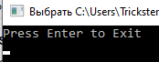

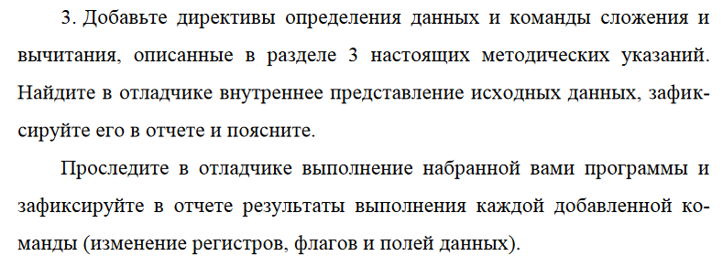

**Исходный код:**

; Template for console application

.586

.MODEL flat, stdcall

OPTION CASEMAP:NONE

Include kernel32.inc

Include masm32.inc

IncludeLib kernel32.lib

IncludeLib masm32.lib

.CONST

MsgExit DB "Press Enter to Exit",0AH,0DH,0

.DATA

A SDWORD -30

B SDWORD 21

.DATA?

inbuf DB 100 DUP (?)

X SDWORD ?

.CODE

Start:

;

; Add you statements

;

mov EAX, A

add EAX, 5

sub EAX, B

mov X, EAX;

; XOR EAX,EAX

; Invoke StdOut,ADDR MsgExit

;Invoke StdIn,ADDR inbuf,LengthOf inbuf

; Invoke ExitProcess,0

End Start

**Коды команд:**

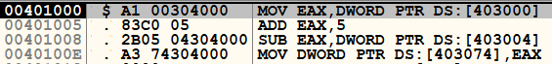

**Начальные значения:**

EAX 0019FFCC



Значения при адресе команды 00401005:

EAX FF FF FF E2



Значения при адресе команды 00401008:

EAX FF FF FF E7



Значения при адресе команды 0040100E:

EAX FF FF FF D2



Значения при адресе команды 00401013:

EAX FF FF FF D2



Значение переменной Х:



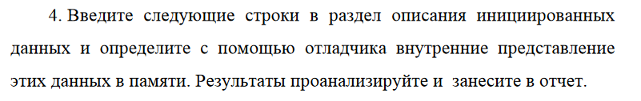

A SDWORD -30

B SDWORD 21

val1 BYTE 255

chart WORD 256

lue3 SWORD -128

v5 BYTE 10h

v BYTE 100101B

beta BYTE 23,23h,0ch

sdk BYTE "Hello",0

min SWORD -32767

ar DWORD 12345678h

valar BYTE 5 DUP (1, 2, 8)

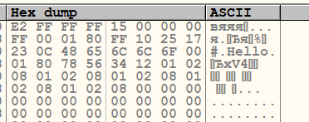

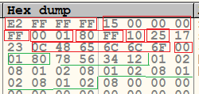

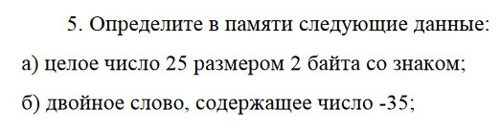

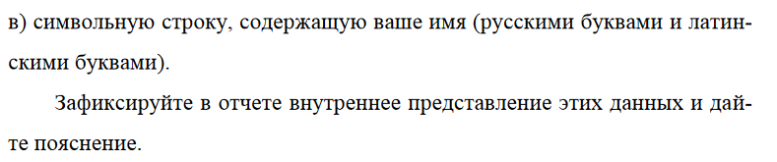

A1 SWORD 25

B1 BYTE "Sergey"

B2 BYTE "Сергей"

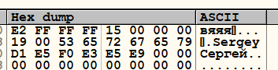

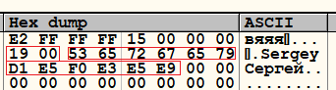

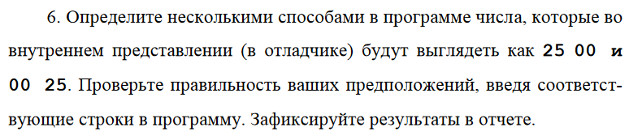

X1 WORD 25h

X2 BYTE 25h,00

X3 SWORD 100101B

X4 WORD 2500h

X5 SWORD 9472



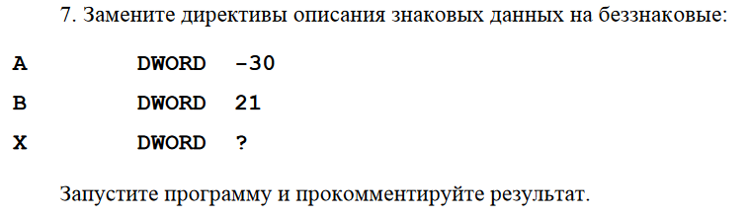

**Начальные значения:**

EAX 0019FFCC



**Конечные значения:**

EAX FF FF FF D2



Значение переменной Х:



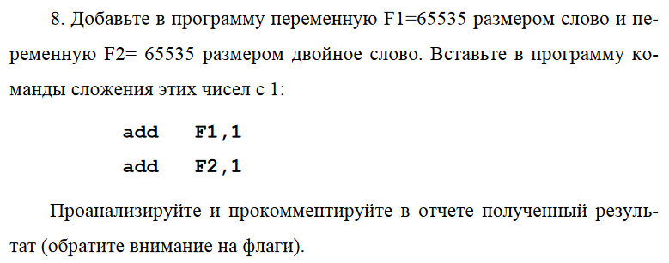

F1 WORD 65535

F2 DWORD 65535

Флаги после выполнения add F1, 1:

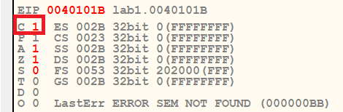

Флаги после выполнения add F2, 2:

